

特産果樹生産情報第２号  （５月２日～５月22日） | 令和８年５月１日発表  青森県「農林水産力」強化本部

凍霜害対策を徹底し、結実確保に全力を！
病害虫防除対策を万全に！
生育状況に応じた適期管理を！

Ⅰ 要 約
○ 気温が高く推移していることから、全般に生育は平年より早まっている。
○ 低温に最も弱い生育ステージとなっているので、気象情報に十分注意し、凍霜害対策を必ず行う。
○ 樹種ごとに生育状況を把握し、適期に管理作業を行う。特に病害虫防除は、適期を逃さないよう実施する。
○ もも及びなしでは、コンフューザーＲを５月中旬に設置する。

Ⅱ 特産果樹生産情報
１ 生育概況
・「キャンベル・アーリー（露地）」の発芽日は平年より５日早く、「スチューベン」の展葉日は黒石で平年より８日早かった。
・「ジュノハート」の満開日は、平年より６日早かった。
・「川中島白桃」の満開日は、五戸で平年より７日早かった。
・「ゼネラル・レクラーク」の満開日は、平年より９日早かった。

○ぶどうの生育ステージ |  |  |  | （５月１日現在）
品種 | 場所 | 年 | 発芽日 | 展葉日 | 開花日 | 満開日 | 落花日 | ハウス被覆日
スチューベン | 五戸 | 本年 | 4.26
スチューベン | 五戸 | 平年 | 4.30 | 5.12 | 6.21 | 6.23 | 7. 1
スチューベン | 五戸 | 前年 | 5. 1 | 5.10 | 6.18 | 6.21 | 6.28
スチューベン | 黒石 | 本年 | 4.20 | 4.30
スチューベン | 黒石 | 平年 | 4.28 | 5. 8 | 6.16 | 6.19 | 6.28
スチューベン | 黒石 | 前年 | 4.25 | 5. 7 | 6.16 | 6.18 | 6.27
キャンベル・アーリー  （露地） | 五戸 | 本年 | 4.22
キャンベル・アーリー  （露地） | 五戸 | 平年 | 4.27 | 5.11 | 6.18 | 6.20 | 6.25
キャンベル・アーリー  （露地） | 五戸 | 前年 | 4.25 | 5. 7 | 6.16 | 6.18 | 6.23
キャンベル・アーリー  （無加温ハウス） | 三戸 | 本年 | 4.11 | 4.18 |  |  |  | 3.27
キャンベル・アーリー  （無加温ハウス） | 三戸 | 平年 | 4. 5 | 4.15 | 5.15 | 5.17 | 5.21 | 3.18
キャンベル・アーリー  （無加温ハウス） | 三戸 | 前年 | 4. 8 | 4.15 | 5.15 | 5.17 | 5.20 | 3.21
シャインマスカット  （簡易雨よけ） | 五戸 | 本年 | 4.27
シャインマスカット  （簡易雨よけ） | 五戸 | 平年 | 4.30 | 5.12 | 6.26 | 6.29 | 7. 2
シャインマスカット  （簡易雨よけ） | 五戸 | 前年 | 5. 3 | 5.11 | 6.22 | 6.25 | 6.29
シャインマスカット  （露地） | 黒石 | 本年 | 4.22
シャインマスカット  （露地） | 黒石 | 平年 | 5. 1 | 5.11 | 6.23 | 6.26 | 6.30
シャインマスカット  （露地） | 黒石 | 前年 | 5. 2 | 5.12 | 6.22 | 6.24 | 6.26
注１）場所の五戸はりんご研究所県南果樹部、黒石はりんご研究所、三戸は三戸町梅内（県生育観測ほ）、以下同様。
注２）平年値は2006～2025年（20年間）の平均。ただし、「シャインマスカット（簡易雨よけ）」の発芽日は2013～2025年（13年間）、展葉日は2012～2025年（14年間）、開花日、満開日、落花日は2011～2025年（15年間）、「シャインマスカット（露地）」は2009～2025年（17年間）の平均。

○おうとう、もも及びうめの生育ステージ |  |  |  | （５月１日現在）
樹種 | 品種 | 場所 | 年 | 発芽日 | 展葉日 | 開花日 | 満開日 | 落花日
おうとう | 佐藤錦 | 五戸 | 本年 | 4.15 | 4.28 | 4.26 | 4.28
おうとう | 佐藤錦 | 五戸 | 平年 | 4.21 | 5. 2 | 4.30 | 5. 3 | 5.14
おうとう | 佐藤錦 | 五戸 | 前年 | 4.17 | 5. 2 | 4.30 | 5. 3 | 5.15
おうとう | 佐藤錦 | 黒石 | 本年 | 4.13 | 4.30 | 4.22 | 4.26
おうとう | 佐藤錦 | 黒石 | 平年 | 4.20 | 5. 5 | 4.30 | 5. 3 | 5.14
おうとう | 佐藤錦 | 黒石 | 前年 | 4.18 | 5. 3 | 4.27 | 5. 1 | 5.14
おうとう | ジュノハート | 五戸 | 本年 | 4.17 | 4.27 | 4.25 | 4.27
おうとう | ジュノハート | 五戸 | 平年 | 4.22 | 5. 2 | 5. 1 | 5. 3 | 5.14
おうとう | ジュノハート | 五戸 | 前年 | 4.17 | 5. 2 | 5. 1 | 5. 3 | 5.15
もも | あかつき | 五戸 | 本年 | 4.10 | 4.27 | 4.21 | 4.25
もも | あかつき | 五戸 | 平年 | 4.14 | 5. 5 | 5. 1 | 5. 3 | 5.12
もも | あかつき | 五戸 | 前年 | 4. 9 | 5. 2 | 4.28 | 5. 1 | 5.12
もも | 川中島白桃 | 五戸 | 本年 | 4.15 | 4.30 | 4.23 | 4.28
もも | 川中島白桃 | 五戸 | 平年 | 4.16 | 5. 6 | 5. 3 | 5. 5 | 5.15
もも | 川中島白桃 | 五戸 | 前年 | 4.17 | 5. 5 | 5. 1 | 5. 5 | 5.15
もも | 川中島白桃 | 黒石 | 本年 | 4.10 |  | 4.24 | 4.26
もも | 川中島白桃 | 黒石 | 平年 | 4.18 | 5. 9 | 5. 2 | 5. 5 | 5.14
もも | 川中島白桃 | 黒石 | 前年 | 4.13 | 5. 9 | 5. 2 | 5. 6 | 5.14
うめ | 豊後 | 五戸 | 本年 | 3.16 | 4.17 | 4．9 | 4.11 | 4.20
うめ | 豊後 | 五戸 | 平年 | 3.19 | 4.26 | 4.20 | 4.22 | 4.29
うめ | 豊後 | 五戸 | 前年 | 3.19 | 4.20 | 4.17 | 4.18 | 4.26
注）平年値は2006～2025年（20年間）の平均。ただし、「ジュノハート」の発芽日、開花日、満開日、落花日は2009～2025年（17年間）、展葉日は2012～2025年（14年間）の平均。

○なしの生育ステージ |  |  |  | （５月１日現在）
樹種 | 品種 | 場所 | 年 | 発芽日 | 展葉日 | 開花日 | 満開日 | 落花日
西洋なし | ゼネラル・レクラーク | 五戸 | 本年 | 4. 6 | 4.20 | 4.25 | 4.26
西洋なし | ゼネラル・レクラーク | 五戸 | 平年 | 4.10 | 4.28 | 5. 3 | 5. 5 | 5.11
西洋なし | ゼネラル・レクラーク | 五戸 | 前年 | 4. 7 | 4.26 | 5. 3 | 5. 4 | 5.11
西洋なし | ラ・フランス | 五戸 | 本年 | 4. 5 | 4.20 | 4.25 | 4.28
西洋なし | ラ・フランス | 五戸 | 平年 | 4. 9 | 4.28 | 5. 4 | 5. 5 | 5.11
西洋なし | ラ・フランス | 五戸 | 前年 | 4. 5 | 4.27 | 5. 3 | 5. 4 | 5.11
日本なし | 幸水 | 五戸 | 本年 | 4. 8 | 4.24 | 4.26 | 4.27
日本なし | 幸水 | 五戸 | 平年 | 4.10 | 5. 1 | 5. 4 | 5. 5 | 5.15
日本なし | 幸水 | 五戸 | 前年 | 4. 6 | 4.28 | 5. 1 | 5. 3 | 5.17
注）平年値は2006～2025年（20年間）の平均。

２ 凍霜害対策
低温に弱い生育ステージとなっている。気象情報に十分注意し、防止対策を必ず行う。
（１）防霜ファンによる防止
温度検知器は地上1.5ｍに設置し、防霜ファンの始動温度を２℃に設定する。寒気
を伴ったときや著しく低温になったときは、防止効果が小さいので、燃焼法を併用す
る。

（２）燃焼法による防止
燃焼法を行う場合は、「火災と紛らわしい煙又は火災を発する恐れのある行為の届
出書」などを最寄りの消防署に提出する。
霜カット等の燃焼資材はあらかじめ園地内に配置しておき、気温が０℃になったら
点火する。

霜カット使用時の昇温効果
種類 | 火点数／10a | 昇温効果（℃） | 平均（℃）
霜カット | 50 | 1.6～1.9 | 1.7
※霜カット（おがくず：灯油の容量比＝２：１）
霜カット２kgを袋などに入れ、10ａ当たり40～60個配置する。

（３）その他の対策
傾斜地では、斜面の下に防風ネット等がある場合は、冷気をためないように巻き上
げる。冷気が流れ込むところでは、防風ネット等の遮へい物を設置する。
下草が伸びた状態や敷きわら等は、日中の地温の上昇や夜間の土壌からの放熱を妨
げ、園内の冷却を助長するため、下草を低く刈り込む。敷きわら等は凍霜害の危険期
が過ぎてから行う。
土壌が乾燥していると気温の低下を助長するので、乾燥している場合は、気温の高
い時間帯にかん水する。
ハウスぶどうでは、ハウス内を石油ストーブなどの暖房器具を用いて加温する。

３ コンフューザーＲによる主要害虫の防除（もも、なし）
コンフューザーＲを５月中旬に設置する。
１園地でも効果はあるが、広い面積で設置するほど効果が高まるので、地域ぐるみで取り組み、発生密度の低下を図る。
設置点を多く取ることが重要なため、園地全体に均一に取り付け、まとめて１か所に取り付けることはしない。園地の周辺部は性フェロモン濃度が低下しやすいため、多め
に取り付ける。また、性フェロモンは空気よりも重いため、園地に傾斜がある場合には傾斜の上部に多めに取り付ける。
コンフューザーＲの具体的な設置方法については、農なび青森に
掲載している。
（https://www.nounavi-aomori.jp/farmer/archives/8495）
４ 作業の重点
（１）ぶどう（露地栽培）
ア 摘芽、摘梢
樹勢調節による良品生産のため、樹の生育状況に応じて数回に分けて行い、良好な花穂の付いた新梢を必要量確保する。なお、霜の恐れがあるところでは霜の心配がなくなってから行う。
長梢剪定では、結果母枝の基部２芽と先端の新梢は、枝や花穂の素質が良くない場合が多いので、できるだけ摘除する。
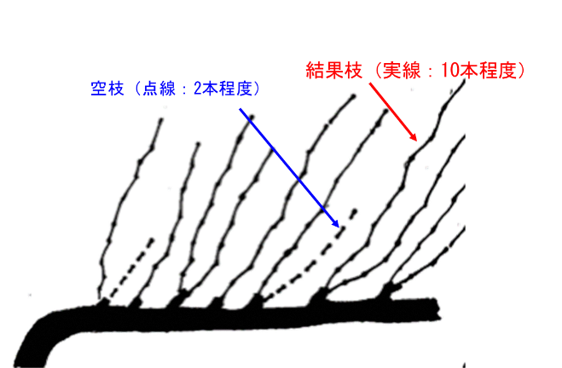
花振るい防止のため、強樹勢樹では摘芽・摘梢を遅らせ、結実を確保してから結果枝数を決める。
主枝１本当たりの空枝の本数
（「シャインマスカット」）
最終的な新梢数は、主枝１ｍ当たり「キャ
ンベル・アーリー」と「スチューベン」では
８～10本、「シャインマスカット」では空枝
（着房させない生育が弱～中の枝）を２本程
度含めて12本程度とする。
なお、「シャインマスカット」の摘芽・摘
梢は樹勢調節のため、３回に分けて実施する。
時期は展葉２～３枚時以降～１回目の摘
心時までに行う。
「シャインマスカット」の摘芽・摘梢
１回目 | 不要な芽の摘除にとどめ、花穂の着生した結果枝を多めに残す。
２回目 | 生育、花穂の状態、配置が不適な結果枝と新梢（花穂の着生しない枝）を摘除する。
３回目 | 生育、花穂の状態、配置が不適な結果枝と新梢（花穂の着生しない枝）を摘除する。

イ 摘心（１回目）
開花７日前頃（新梢の展葉10枚時頃）に、下表に従い、品種や樹勢に応じた摘心を行う。
品種別摘心方法（１回目の摘心）
品種 | 樹勢 | 摘心部位 | 副梢の取り扱い
スチューベン | 強  中 | 第１花穂上位５枚 | ①すべての副梢を欠いた後に発生した先端の副梢を残す  ②上位１本を残し､下位は摘除する  注）を参考に①か②を選択する
スチューベン | 弱 | 第１花穂上位５枚 | 上位２本の副梢を残し下位は摘除する
キャンベル・アーリー |  | 第１花穂上位３～４枚 | 上位２本の副梢を残す
シャインマスカット |  | 第１花穂上位５枚 | 上位１本の副梢を残す
注１）副梢の取り扱い（「スチューベン」）
①では、着粒密度は高くなるが、果粒が小さくなり、熟期が遅れる。
②では、品質、着色は良くなるが、着粒密度がやや劣る。
２）「シャインマスカット」の腋芽由来の枝葉は、摘心時から摘心３日後頃に葉を１～２枚残し摘除する。
ウ 「シャインマスカット」の新たな摘心方法（摘心時期の拡大）
「満開日頃」又は「満開10日後頃」のいずれかを実施する。
（ア）満開日頃の摘心
１回目は、６月下旬の満開日頃（80％程度開花した花穂が樹全体の80％程度の日）、２回目は７月中旬、３回目は８月中旬に行う。
摘心は、新梢（結果枝）当たりの葉数は数えず、枝先の未展葉と展葉した葉を含めた部位で行う。１回目と２回目は１枚、３回目は２枚展葉した葉を含めた部位で行う（図 摘心部位と展葉した葉の大きさ）。
なお、摘心で残る新梢（結果枝）の葉数と長さの目安は、１回目は13枚、140cm、２回目は18枚、190cm、３回目は18枚、200cmとし、腋芽由来枝葉は随時１～２葉残す。
（イ）満開10日後頃の摘心
１回目は７月上旬の満開10日後頃、２回目は８月中旬に行う。
摘心は、新梢（結果枝）当たりの葉数は数えず、枝先の未展葉と展葉した葉含めた部位で行う。１回目は１枚、２回目は３枚展葉した葉を含めた部位で行う（図 摘心部位と展葉した葉の大きさ）。
なお、摘心で残る新梢（結果枝）当たりの葉数と長さの目安は、１回目は15枚、160cm、２回目は18枚、200cmとし、腋芽由来枝葉は随時１～２葉残す。
（ウ）栽培上の留意点
（１） 摘心と無核処理を同日に行っても果実品質への悪影響はない。
（２）１回目の摘心時期が満開20日後頃になると、果皮の黄化と果皮障害（かすり症）が発生する場合があるため遅れないように実施する。
（３）新梢（結果枝）が８月下旬以降も伸長する場合は、枝の登熟を促すため、伸長した部分の枝先を切除する。
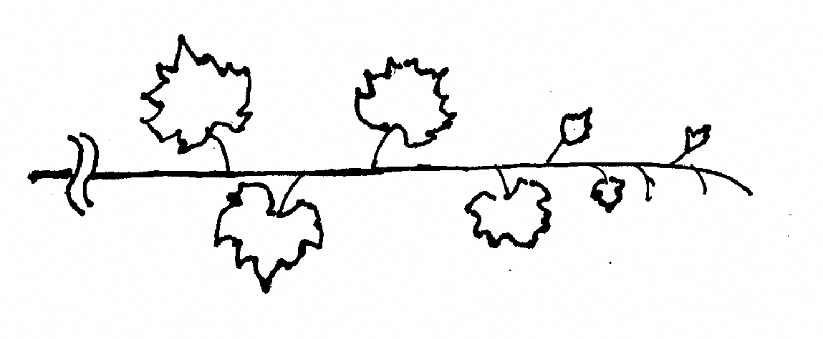
未展葉
展葉した葉
展葉数１枚で摘心
枝先
＜１回目の摘心部位＞

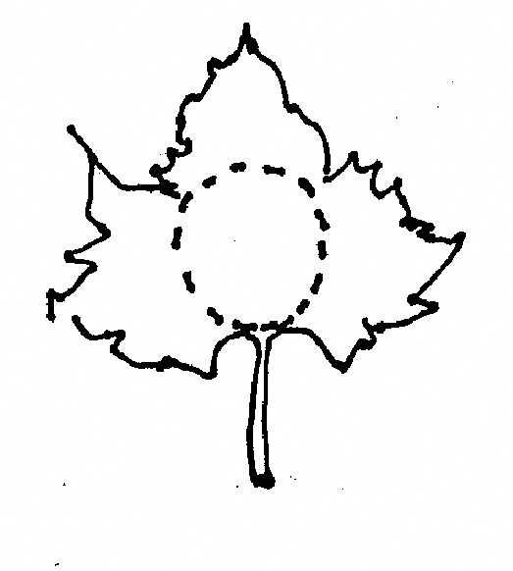
＜展葉した葉の大きさ＞
裂刻の内側が
10円玉大
（22mm以上）

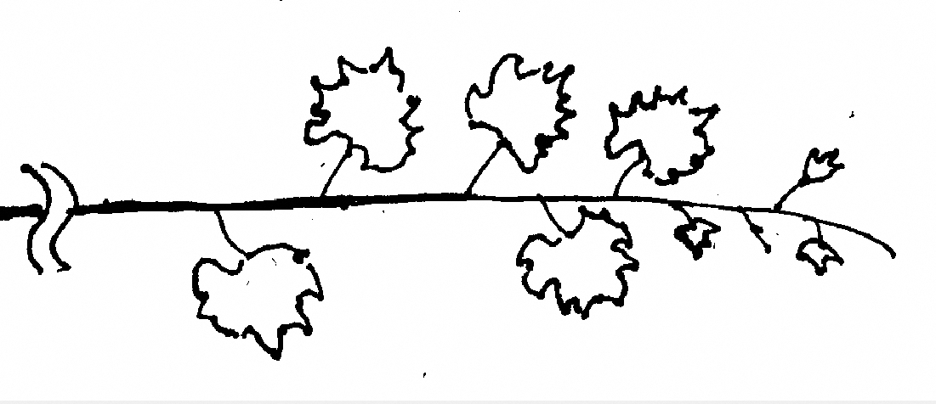
展葉した葉
＜２回目及び３回目の摘心部位＞
展葉数１枚で摘心する場合
枝先
未展葉
展葉数３枚で摘心する場合
展葉数２枚で摘心する場合

摘心部位と展葉した葉の大きさ

エ 花穂の整形
開花５日前頃から１～２花咲き始める時（花穂がほぼ伸びきった頃）が適期である。
「キャンベル・アーリー」は、岐肩、岐肩下の長い支梗や軸の間隔が広い支梗を除去し、花穂の先端を切り詰める。「スチューベン」は、岐肩のみを切除する。
「シャインマスカット」は、岐肩と上部の支梗を切除し、花穂の長さが４cm程度になるようにする。先端が二股などの異常花穂を利用しなければならない場合は、①先端を一つにする、②分岐部分まで切り詰める、③岐肩下の支梗に切り替えるのいずれかの方法を選んで実施する。
なお、花穂整形を行う際、花穂整形器（商品名「ぶどう花穂整形器」、「ラクカット」）を利用することで作業時間の短縮が図られる。

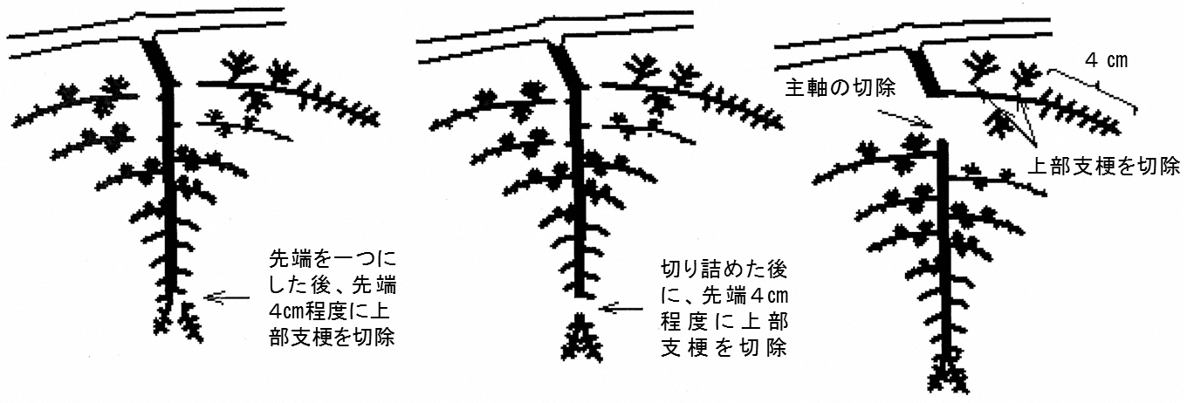
４cm
４cm
①先端を一つにする
②分岐部分まで切り詰める
③大きな健全な岐肩に切り替える
「シャインマスカット」の異常花穂への対応の仕方

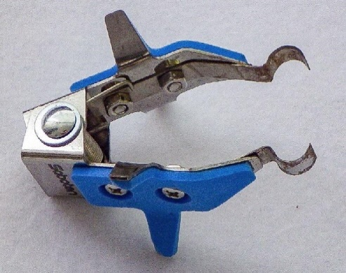
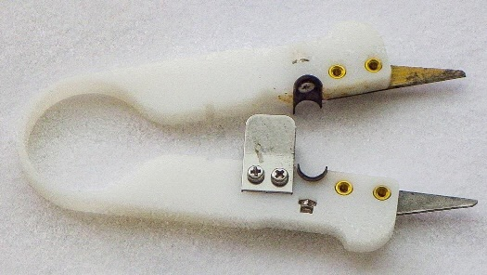
切り刃
「ぶどう花穂整形器」
「ラクカット」

花穂整形器を用いた「シャインマスカット」の花穂整形方法

切り刃で穂軸を挟み、本体を上下方向または下方向にスライドさせて不要な支梗
を切除する。花穂整形作業に要する時間は、ハサミ利用に比べて「ぶどう花穂整形
器」利用の場合は40～45%程度、「ラクカット」利用では35～40%程度を短縮できる。

オ 病害虫防除
（ア）薬剤散布
「キャンベル・アーリー」基準
散布時期 | 殺菌剤 | 殺虫剤 | 散布量  ／10ａ
新梢伸長期  （約20cm） | ﾎﾟﾘｵｷｼﾝAL水和剤 500倍  又はﾁｳﾗﾑ剤 1,000倍  又はｲﾝﾀﾞｰﾌﾛｱﾌﾞﾙ 8,000倍  又はｵﾝﾘｰﾜﾝﾌﾛｱﾌﾞﾙ 2,000倍  又はﾍﾞﾗﾝﾃｨｰﾌﾛｱﾌﾞﾙ 8,000倍 | ﾊﾟﾀﾞﾝSG水溶剤 1,500倍  又はｱｸﾞﾛｽﾘﾝ水和剤 2,000倍  又はｱﾃﾞｨｵﾝﾌﾛｱﾌﾞﾙ 1,500倍 | 200ℓ

「スチューベン」基準
散布時期 | 殺菌剤 | 殺虫剤 | 散布量  ／10ａ
新梢伸長期  （約20cm） | ｼﾞﾏﾝﾀﾞｲｾﾝ水和剤 1,000倍  又はﾎﾟﾘｵｷｼﾝAL水和剤 500倍  又はﾁｳﾗﾑ剤 1,000倍  又はｲﾝﾀﾞｰﾌﾛｱﾌﾞﾙ 8,000倍  又はｵﾝﾘｰﾜﾝﾌﾛｱﾌﾞﾙ 2,000倍  又はﾍﾞﾗﾝﾃｨｰﾌﾛｱﾌﾞﾙ 8,000倍 | ﾊﾟﾀﾞﾝSG水溶剤 1,500倍  又はｱｸﾞﾛｽﾘﾝ水和剤 2,000倍  又はｱﾃﾞｨｵﾝﾌﾛｱﾌﾞﾙ 1,500倍 | 200ℓ

「シャインマスカット」基準
散布時期 | 殺菌剤 | 殺虫剤 | 散布量  ／10ａ
新梢伸長期  （約15cm） | ｼﾞﾏﾝﾀﾞｲｾﾝ水和剤 1,000倍  又はﾎﾟﾘｵｷｼﾝAL水和剤 500倍  又はﾁｳﾗﾑ剤 1,000倍  又はｲﾝﾀﾞｰﾌﾛｱﾌﾞﾙ 8,000倍  又はｵﾝﾘｰﾜﾝﾌﾛｱﾌﾞﾙ 2,000倍  又はﾍﾞﾗﾝﾃｨｰﾌﾛｱﾌﾞﾙ 8,000倍 | ﾊﾟﾀﾞﾝSG水溶剤 1,500倍  又はｱｸﾞﾛｽﾘﾝ水和剤 2,000倍  又はｱﾃﾞｨｵﾝﾌﾛｱﾌﾞﾙ 1,500倍 | 200ℓ
注１）ﾁｳﾗﾑ剤：ﾁｵﾉｯｸﾌﾛｱﾌﾞﾙ、ﾄﾚﾉｯｸｽﾌﾛｱﾌﾞﾙ
２）ｱﾘｴｯﾃｨC水和剤は殺虫剤と組み合わせる場合、最後に調合する（物理性の悪化）。
３）DMI剤（ｲﾝﾀﾞｰﾌﾛｱﾌﾞﾙ、ｵﾝﾘｰﾜﾝﾌﾛｱﾌﾞﾙ、ﾍﾞﾗﾝﾃｨｰﾌﾛｱﾌﾞﾙ）は薬剤耐性発達の懸念があるので、
年１回の使用にとどめる。

（イ）べと病対策
発生の多い園地では新梢伸長期にジマンダイセン水和剤又はチウラム剤を選択
する。
（ウ）黒とう病対策
発生の多い園地では新梢伸長期にジマンダイセン水和剤、チウラム剤、インダーフロアブル、オンリーワンフロアブル、ベランティーフロアブルのいずれかを選択する。
（エ）ツマグロアオカスミカメ対策
発生の多い園地では、展葉直前にモスピラン顆粒水溶剤2,000倍を特別散布する。
（２）ぶどう（無加温ハウス）
ア 摘芽、摘梢
樹勢調節による良品生産のため、できるだけ早めに行う。樹勢の強い樹では、花振るいの心配があるため軽く行い、結実を確保してから結果枝数を決める。
最終的な結果枝数は、主枝１ｍ当たり「キャンベル・アーリー」では８～10本、「シャインマスカット」では空枝（着房させない生育が弱～中の枝）を２本程度含めて12本程度とする。

イ ハウス内の温度管理
高温による花振るいを防止するため、日中の温度は25℃を目標とし、30℃以上にならないように徹底して換気する。発芽から展葉期までは、夜間の温度が０℃以下になると凍霜害を受ける恐れがあるので、暖房器具を準備しておく。

ウ 若齢樹に対する果粒肥大促進（「シャインマスカット」）
概ね３～６年生の若齢樹に対して、展葉６～８枚時にフルメット２ppm溶液を花穂に十分かかるように散布することで果粒肥大が促進される。

エ １回目の摘心（実止まりを良くする摘心）
開花７日前頃（新梢の展葉10枚時頃）に行う。「キャンベル・アーリー」は、第１花穂の上位３～４枚で摘心し、上位２本の副梢を残す。「シャインマスカット」は、第１花穂の上位５枚の葉を残して摘心し、上位１本の副梢を残す。ただし、腋芽由来の枝葉は、摘心時から摘心３日後頃に葉を１～２枚残し摘除する。

オ 花穂の整形
開花５日前頃から１～２花咲き始める時が適期である。「キャンベル・アーリー」、「シャインマスカット」は露地栽培に準ずる。

カ 無核処理（「シャインマスカット」）
無種子化を確実にするため、次の手順に従って処理を行う。

＜手順＞
① ストレプトマイシン処理
満開予定日14日前～開花始期にストレプトマイシン200ppm溶液を花房に散布または浸漬する。
② ジベレリン処理
満開時の処理は、写真のように花穂の先端まで開花したことを確認してから行う。
【ジベレリン２回処理の場合】
１回目は、満開時～満開３日後に、フルメット５ppmを加用したジベレリン25ppm溶液に花房浸漬する。
２回目は、満開10～15日後に、ジベレリン25ppm溶液に果房浸漬する。
満開時の「シャインマスカット」の花穂
【ジベレリン１回処理の場合】
満開３～５日後（落花期）に、フルメット10ppmを加用したジベレリン25ppm溶液に花房浸漬する。
キ 予備摘粒（「シャインマスカット」）
予備摘粒は、ジベレリン２回処理の場合に限り行う。１回目の処理日から５～７日後頃に、果房の軸長を６cmに調整する。その際、果房の内側（軸の方向）に向いた果粒を優先して摘粒し、小粒や障害果も摘粒する。
なお、着粒数は果粒軟化期前までに仕上げ摘粒を行い40～50粒とする。

ク 病害虫防除
露地栽培に準ずる。

（３）おうとう
ア 結実確保
結実を確保するために、毛ばたきや花粉交配機（ラブタッチ）などによる人工受粉を積極的に行う。５分咲き頃と満開頃に、毛ばたきなどで少なくとも２回以上は実施する。
受粉樹が少ない園地では花粉を採取し、花粉交配機などで受粉する。

イ 開花期の高温対策（寒冷紗被覆）
おうとうでは開花期の高温が結実率の低下を起こすことが知られている。雨よけ
施設内で樹上に寒冷紗を被覆すると、樹体温度の上昇を抑制する効果がある。
寒冷紗被覆の方法は以下のとおりである。なお、強風時には、被覆資材が破損する可能性があるため、被覆しない。

寒冷紗被覆の方法
被覆資材 | 遮光率50～30％の白色の寒冷紗を使用する。樹体温度の抑制効果は遮光率50%が高い。
被覆条件 | 開花期間中の晴天日で、最高気温が胚珠が退化するといわれている28℃以上と予想される日の日中のみ被覆する。
被覆方法 | 雨よけ施設内の天井下に巻き取り装置などを利用して、樹上を寒冷紗で被覆する。

ウ 摘 果
１花束状短果枝当たりの着果数を２～３果に制限し、果実肥大の促進や着色の向上を図る。摘果する果実は、障害果や病害虫被害果、肥大の劣るものを優先して行う。生理的落果が終わり、実止まりが確認された後（果実横径が「佐藤錦」、「南陽」、「ジュノハート」では10mm以上）から満開30日後頃までに摘果する。
「ジュノハート」は収穫期に果実が肥大しても互いに触れ合わない程度の間隔に摘果する。
「紅秀峰」は豊産性のため着果過多となり果実品質の低下や樹勢衰弱を招きやすいので必ず摘果する。摘果は、果実横径が８mm以上になる満開17日後頃から行い、１花束状短果枝当たり２果に制限する。
「ジュノハート」は満開19～23日後頃に、果実横径が10mm程度のものでも果皮の光沢がなく、変色している果実は落下するため摘果する。

摘果する果実

エ 摘 心
樹勢が強く新梢伸長が旺盛な場合は、樹勢の抑制や樹冠内の明るさを保つために摘心を行う。摘心時期は満開後３～４週間とし、摘心方法は新梢基部の葉を５枚程度（新梢の基部１～２cm程度）残して切る。
摘心は側枝の背中から伸びた強い新梢や、主枝または側枝の延長枝と競合する新梢に対して行う。着果が極端に少ない場合は、裂果を助長することがあるので、樹冠内の明るさを保つ程度にとどめる。

オ 裂果防止対策
生育ステージが早まる可能性が高いことから、雨よけフィルムの被覆時期に注意する。裂果は商品性を損なうほか、「ジュノハート」や「紅秀峰」で見られる果実腐敗症状の原因となるため、被覆が遅れないように準備をしておく。
被覆時期は、「佐藤錦」では地色が抜けてわずかに着色した果実が見え始めた頃で、「ジュノハート」では満開30日後までに被覆を終えるようにする。「ジュノハート」の裂果が始まる時期の果皮色は、緑色が薄くなり、やや黄色みを帯びる（下画像参照）。
なお、雨よけ施設の高湿度等の環境条件や強樹勢などによっても裂果する場合があるので、適正な環境管理及び樹勢管理に努める。
また、早い時期から雨よけ施設の被覆をする場合は土壌水分の管理に努める。
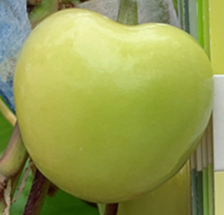
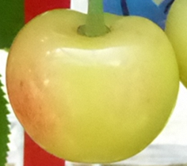
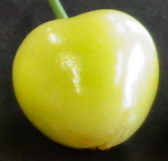

「ジュノハート」の着色始期
裂果の始まる時期の
「ジュノハート」の果皮色
裂果の始まる直前の
「ジュノハート」の果皮色

カ 病害虫防除
灰星病（花腐れ）防止のため、「満開５日後頃」の薬剤散布は遅れないよう適期に行う。
（ア）薬剤散布
散布時期 | 殺菌剤 | 殺虫剤 | 散布量  ／10ａ
満開５日後頃 | ﾊﾟｽﾜｰﾄﾞ顆粒水和剤 1,500倍  又はｵﾝﾘｰﾜﾝﾌﾛｱﾌﾞﾙ 2,000倍  又はﾗﾘｰ水和剤 2,000倍  又はｵｰｼｬｲﾝ水和剤 3,000倍 | － | 500ℓ
満開12日後頃 | ｵｰｿｻｲﾄﾞ水和剤 800倍  又はﾁｳﾗﾑ剤 500倍 | ﾀﾞｲｱｼﾞﾉﾝ水和剤 1,000倍 | 500ℓ
満開25日後頃 | ｵｰｿｻｲﾄﾞ水和剤 800倍 | ﾀﾞｲｱｼﾞﾉﾝ水和剤 1,000倍 | 500ℓ
注）ﾁｳﾗﾑ剤：ﾁｵﾉｯｸﾌﾛｱﾌﾞﾙ、ﾄﾚﾉｯｸｽﾌﾛｱﾌﾞﾙ

（イ）カメムシ類対策
「満開12日後頃」と「満開25日後頃」に発生が見られた場合、オウトウハマダラミバエ対策でアディオンフロアブル2,000倍を使用すると、防除剤は必要ない。
「満開25日後頃」に発生がみられた場合、ダイアジノン水和剤の代わりにジノテフラン剤（スタークル顆粒水溶剤、アルバリン顆粒水溶剤）2,000倍又はダントツ水溶剤2,000倍を使用する。

（４）も も
ア 結実確保
花粉が少ない「川中島白桃」などの品種では、毛ばたきや梵天、花粉交配機による人工受粉を必ず行い、結実を確保する。

イ 摘 果
生理的落果を考慮して、満開20～30日後頃（５月中下旬）とその10～20日後頃（６月上中旬）の２回に分けて行う。
１回目は、横向きから下向きに着生した大きめの果実を残す。残す果実数は仕上げ摘果終了時の２倍程度とする。
２回目の仕上げ摘果の程度は、短果枝（10cm以下）では４～５本に１果、中果枝（10～30cm）では１本に１果、長果枝（30cm以上）では長さによって１～３果とする。

ウ 芽かき
新梢が15cm以下の時期（５月下旬頃）に、剪定の切り口付近や上側の芽など強くなりやすいものを早めに基部からかき取る。成木の大枝は日焼けを起こしやすいので、背中側から発出した勢力の強くない新梢は残す。
エ 病害虫防除
（ア）薬剤散布
散布時期 | 殺菌剤 |  | 殺虫剤 | 散布量  ／10ａ
落花10日後頃 | ｱｸﾞﾘﾏｲｼﾝ-100 1,500倍  又はｱｸﾞﾚﾌﾟﾄ水和剤 1,000倍  又はﾊﾞﾘﾀﾞｼﾝ液剤５ 500倍 |  | ﾀﾞｲｱｼﾞﾉﾝ水和剤 1,000倍 | 300ℓ
ﾁｳﾗﾑ剤 500倍
又は水和硫黄剤 500倍
落花20日後頃 | ﾏｲｺｼｰﾙﾄﾞ 2,000倍  又はｽﾀｰﾅ水和剤 1,000倍  又はICｼﾞﾝｸ水和剤 1,000倍  又は ｸﾌﾟﾛｼｰﾙﾄﾞ 1,000倍  ＋ｸﾚﾌﾉﾝ 100倍 |  | ﾀﾞｲｱｼﾞﾉﾝ水和剤 1,000倍 | 400ℓ
ﾀﾞｺﾆｰﾙ1000 1,000倍
又はﾁｳﾗﾑ剤 500倍
又は水和硫黄剤 500倍
注１）ﾁｳﾗﾑ剤：ﾁｵﾉｯｸﾌﾛｱﾌﾞﾙ、ﾄﾚﾉｯｸｽﾌﾛｱﾌﾞﾙ
２）水和硫黄剤：ｻﾙﾌｧｰｿﾞﾙ、ｲｵｳﾌﾛｱﾌﾞﾙ
（イ）せん孔細菌病対策
薬剤散布と耕種的防除を組み合わせた総合的防除を徹底する。なお、風を強く受ける地帯で多発するので、防風対策は必ず行う。
春型枝病斑は、葉や果実への伝染源となるので、見つけ次第、枝ごと切り取って処分する。結果枝（１年枝）にできる紫褐色の病斑のほかに、生育の遅れがみられる枝、芽や枝先が枯死している枝、亀裂のある枝も病斑が発生する又は発生しているので、切除する。
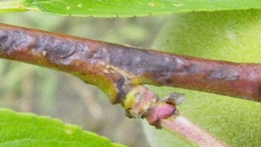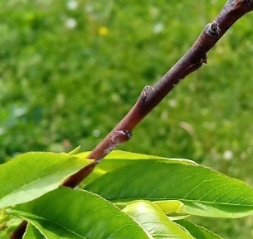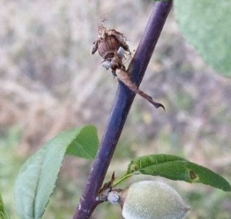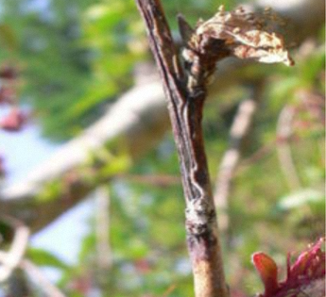
芽や幼果、枝先が枯死している枝
紫褐色の病斑

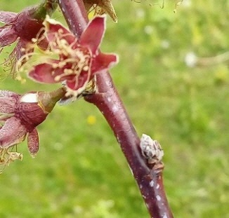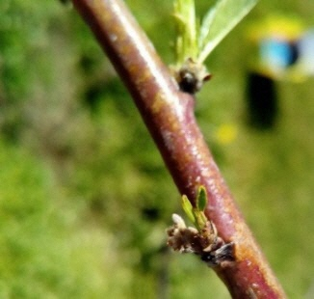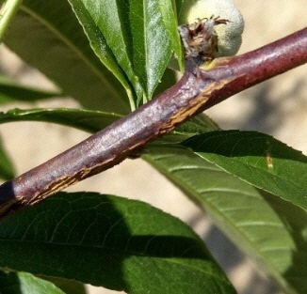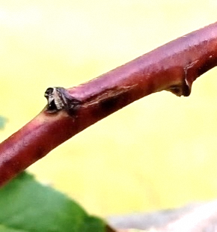
亀裂のある枝
開花や展葉の遅れがみられる枝
切除する枝の特徴

（５）な し
ア 結実確保
交雑和合性の高い他の品種を受粉樹として必ず混植する。開花期間中の天候が不順な場合や霜害を受けた園地では人工受粉を行い、結実を確保する。

イ 摘 果
予備摘果は落花５日後頃から開始し、２～４番果のうち肥大、形の良い１果を残す。主枝、亜主枝の延長枝、枝ずれを起こすような位置や上向きの果実は全て摘果する。
仕上げ摘果は、落花15日後頃から始め、遅くとも落花25日後頃までに終える。適正な着果程度は、「ゼネラル・レクラーク」で5.5～７頂芽に１果、「ラ・フランス」で４頂芽に１果、「幸水」で３～４頂芽に１果とする。

ウ 芽かき
新梢が５～10cm伸びた頃（５月下旬頃）までに行う。また、受粉時や摘果時にも、見つけたらその都度かき取る。

エ 病害虫防除
（ア）薬剤散布（西洋なし）
散布時期 | 殺菌剤 | 殺虫剤 | 散布量  ／10ａ
落花直後 | ｵｰｿｻｲﾄﾞ水和剤 800倍  又はDMI剤 | ｴﾙｻﾝ水和剤 800倍 | 350ℓ
落花10日後頃 | ｵｰｿｻｲﾄﾞ水和剤 800倍  又はﾃﾞﾗﾝﾌﾛｱﾌﾞﾙ 1,000倍 | ｴﾙｻﾝ水和剤 800倍  又はﾀﾞｲｱｼﾞﾉﾝ水和剤 1,000倍 | 350ℓ
落花20日後頃 | ｵｷｼﾗﾝ水和剤 500倍 | ﾀﾞｲｱｼﾞﾉﾝ水和剤 1,000倍 | 400ℓ
注）DMI剤：ｽｺｱ顆粒水和剤4,000倍（黒斑病対策では2,000倍）、ﾗﾘｰ水和剤2,000倍、ｱﾝﾋﾞﾙﾌﾛｱﾌﾞﾙ1,000倍、ﾄﾘﾌﾐﾝ水和剤3,000倍

（イ）黒星病対策（「フレミッシュ・ビューティ」）
「落花10日後頃」は基準薬剤に代えて、ＤＭＩ剤を使用する。発生の多い園地では、合わせてジマンダイセン水和剤600倍も使用する。

（ウ）黒斑病対策（「ゼネラル・レクラーク」）
「落花直後」にスコア顆粒水和剤を2,000倍で使用し、「落花10日後頃」にデランフロアブルを選択する。

（エ）輪紋病対策
伝染源となる枝幹部のいぼ病斑を胞子飛散の始まる５月下旬までに削り取り、トップジンＭペーストを塗布する。削り取りができない細い枝は、見つけ次第切り取り、適切に処分する。

（６）うめ・あんず
ア 摘 果
果実が小指大の大きさの時期（満開20～25日後頃）に、収穫期に果実が肥大しても互いに触れ合わない程度の間隔に摘果する。「豊後」や「節田」などで３～５cmに１果、「八助」などの大玉品種で５～６cmに１果とする。

イ 病害虫防除
（ア）薬剤散布
散布時期 | 殺菌剤 | 殺虫剤 | 散布量  ／10ａ
落花10日後頃 | ｵｰｿｻｲﾄﾞ水和剤 800倍 | ﾀﾞｲｱｼﾞﾉﾝ水和剤 1,000倍  又はBT剤 2,000倍 | 350ℓ
落花20日後頃 | ｵｰｿｻｲﾄﾞ水和剤 800倍 | ﾀﾞｲｱｼﾞﾉﾝ水和剤 1,000倍 | 350ℓ
落花30日後頃 | ｵｰｿｻｲﾄﾞ水和剤 800倍  又はｲｵｳﾌﾛｱﾌﾞﾙ 500倍 | － | 350ℓ
注）BT剤：ﾌｧｲﾌﾞｽﾀｰ顆粒水和剤、ﾊﾞｲｵﾏｯｸｽDF

（７）核果類共通（おうとう、もも、うめ・あんず、すもも、ネクタリン）
コスカシバ対策として、成虫発生前の５月中～下旬に交信撹乱剤のスカシバコンＬを40～100本／10ａ設置する。生育期に枝幹部や地際部に樹脂（ヤニ）又は虫糞の発生がみられる場合は、削り取って幼虫を捕殺あるいは刺殺する。もしくは、虫糞を取り除き、ロビンフッドのノズルを孔に差し込み、薬液を噴射する。

《 春の農作業安全運動展開中！（４～５月） 》
県では、春の農繁期を迎えるに当たり、農業機械等による事故を防止するため、「春の農作業安全運動」を展開しています。
農作業安全のポイントを意識しながら、「みんなで声がけ！安全確認」を心がけ、安全第一で農作業事故をなくしましょう。

《 ツキノワグマ出没警報発令中！！（４月20日～11月30日） 》
・１人での作業をできるだけ避け、ラジオやクマよけスプレーを携帯するなど、人身被害の防止に努めましょう。
・果実等の収穫残さや弁当の空容器などは、クマを引き寄せる原因となるため、農地に放置せず、適切に処理しましょう。
・農地周辺の藪を刈払って見通しを良くすることで、クマの隠れ場所を無くし、クマが農地に近づきにくい環境を整えましょう。
・詳細は県ホームページをご確認ください。
（https://www.pref.aomori.lg.jp/soshiki/kankyo/shizen/kuma_cyuui.html）

《 農薬使用基準の遵守 》
農薬を使用する場合は、必ず最新の農薬登録内容を確認する。
農林水産省「農薬登録情報提供システム」（https://pesticide.maff.go.jp/）
農薬の使用にあたっては、事前に周辺住民に対し、農薬の散布日時や使用者の連絡先等を十分な時間的余裕を持って知らせる。また、農薬の飛散により、周辺作物や近隣の住宅等に被害を及ぼすことのないように農薬飛散低減対策に留意して散布する。

融雪水による園地浸水や土砂災害に注意しましょう！

次回の「特産果樹生産情報」第３号は５月22日（金）発表の予定です。

連 絡 先：りんご果樹課生産振興グループ
電話番号：代表 017-722-1111
内線 5144、5149
直通 017-734-9492

